Archivní číslo vzorku | 6582
Odběrové číslo vzorku | VZ 1
Pořadové číslo karty vzorku v databázi | 1734
Místo | Žďár nad Sázavou
Objekt | Most přes Stržský , socha SV. METODĚJE
Místo odběru popis | 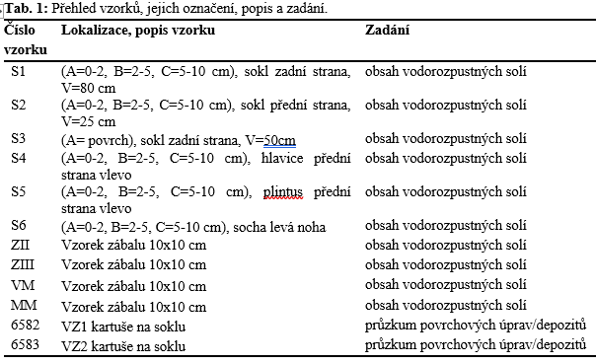
Místo odběru foto | Socha
Typ díla | Kámen
Typ podložky (v případě vzorků povrchových úprav / barevných vrstev)
Datace objektu
Zpracovatel analýzy | Lesniaková Petra
Datum zpracování zprávy k analýze | 5. 1. 2013
Číslo příslušné zprávy v databázi zpráv | 2013_6

Výsledky analýzy
Průzkum povrchu kamene

V6582 (VZ 1)

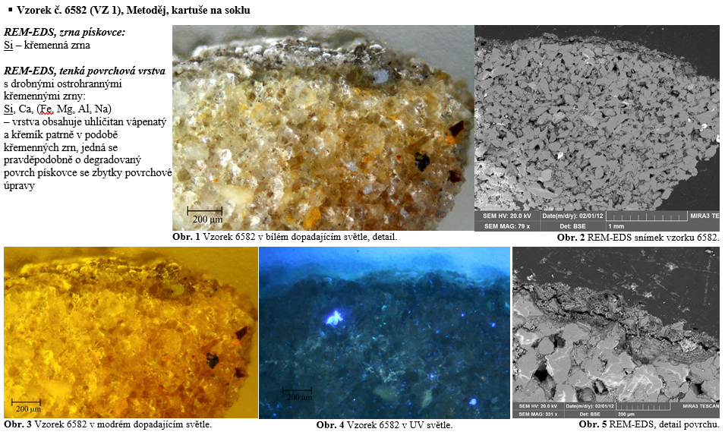

Závěr:

Průzkum obsahu vodorozpustných solí

Ve vzorcích odebraných ze soklu a sochy sv. Metoděje byly naměřeny minimální obsahy vodorozpustných solí. I přes to byl ve vzorku z druhého odsolovacího zábalu zjištěn zvýšený obsah chloridů. Vzorek zábalu z následujících odsolovacích cyklů již neobsahoval závažná množství vodorozpustných solí.

Průzkum povrchu horniny

Přímo na povrchu pískovce obou dodaných vzorků se vyskytuje srovnatelná vrstva obsahující zejména křemík, který může být přítomen v podobě křemenných zrn, vyloučeného gelu SiO₂ nebo povrchové vrstvy vzniklé po předchozím restaurátorském zásahu. U vzorku 6583 jsou na této vrstvě přítomny fragmenty další tenké vrstvy, patrně zbytku povrchové úpravy. Tato povrchová úprava byla pigmentována titanovou bělobou a sloučeninami železa.

Fotodokumentace analýzy

